
По всем интересующим вопросам Вы можете обращаться:

Единый Всероссийский Детский Телефон «Доверие»:
8-800-2000-122

Уполномоченный по правам ребёнка
в Тюменской области: 8-3452-55-67-07

АУ СОН ТО СРЦН «Семья»:
8-3452-20-21-42

Поддержка семей мобилизованных граждан
8-800-201-41-41
ТЕЛЕФОН ГОРЯЧЕЙ ЛИНИИ

Инспектор по охране прав детства –
Лилия Александровна Прокопьева
фото с открытых источников

НЕСКОЛЬКО ПРОСТЫХ СОВЕТОВ РОДИТЕЛЯМ…

КАК ПРАВИЛЬНО ПЕРЕЖИТЬ

ВЫПУСКНОЙ КЛАСС…

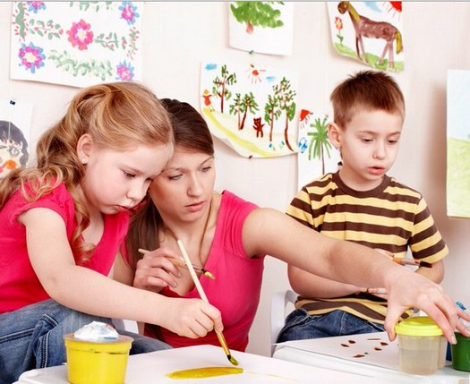

Тюмень, 2024 год
Уважаемые родители, бабушки, дедушки, все те, кто принимает участие в воспитании детей!

Время быстротечно, школьный марафон подходит к финишу, впереди – выпускной, вступительные испытания.

Выпускной год - тревога по поводу экзаменов, страх не пройти по конкурсу, репетиторы, недосып …

Представляем Вам несколько простых советов, которые помогут сделать так, чтобы этот сложный период времени принёс больше приятных воспоминаний, чем проблем, подготовил Вас и Вашего ребёнка к дальнейшему периоду жизни, когда те испытания, которые Вы прошли вместе со своим ребёнком будут для Вас приятным воспоминанием!

Не нагнетаЙте!

Стремление мотивировать к поступлению в хорошее (=нужное) образовательное учреждение по окончанию школы очень понятно, но иногда эта благая идея доходит до крайностей…
Многие родители почему-то считают, что их детей мало заботят результаты ЕГЭ (ОГЭ). Однако, подростки переживают из-за возможной неудачи намного больше, чем взрослые могут представить. Просто присущее тинэйджерам чувство противоречия не позволяет признаться в этом родителям. Более того, это подталкивает препираться, делая вид, что им всё равно. Это не так. Осторожно! Уровень тревоги может «зашкалить» и привести к апатии, желанию всё бросить.
Следите за сном!
По статистике, современные дети начинают серьёзно не досыпать уже с десяти лет. Критическим недосып становится именно к старшим классам. Поступление по окончанию школы - это важно. Но что может быть важнее здоровья (и физического, и психического) вашего ребёнка?
Подростковый недосып и стресс, в том числе связанный с учёбой и предстоящими экзаменационными испытаниями, играет немалую роль в развитии депрессивного настроения. В идеале подростки должны спать не менее восьми-девяти часов в сутки. Продумайте, как организовать режим дня так, чтобы минимизировать недосып, стрессовые ситуации…
Создавайте доброжелательную атмосферу дома!
Постарайтесь хотя бы раз в неделю собираться всей семьёй и делать что-то приятное: неважно, будет это совместный выход в кино, поездка в парк аттракционов или просто вкусный обед с любимыми блюдами, либо беседа по душам... И на эти час-два наложите табу на разговоры о проблемах.
Поддерживайте! Отмечайте сильные стороны: хорошая память, умение сосредотачиваться, интеллект, логика, умение обобщать... Любая черта характера может стать преимуществом и основой для уверенности в своих силах в критической ситуации.
Вместе определите приоритеты!
Когда времени мало и ресурсы ограничены, стоит бросить силы на основные задачи и не переживать из-за остального. Идеальный аттестат действительно так важен?
Если Ваши сын или дочь не идут на медаль и собираются, допустим, на филфак или в медицинский, то тройка в году по физике не будет играть никакой роли. Основная задача - получить аттестат и необходимые баллы, чтобы пройти конкурс. Остальное сейчас вторично. Возможно, стоит подумать об отмене всех дополнительных занятий, которые не связаны с поступлением…расставьте правильно приоритеты.
Не забывайте про отдых и развлечения!
Целый год без кино, прогулок, компьютерных игр и встреч с друзьями - это слишком сурово и непонятно. А главное, не добавит ни энергии, ни целеустремлённости: без хорошего, правильного отдыха эффективность труда неизбежно будет снижаться, желаемые результаты отодвинутся...
Даже у взрослых, которые не дают себе расслабиться в выходные и проводят сутки на работе, очень быстро наступает выгорание. Что уж говорить о подростках, для которых общение со сверстниками и статус в компании в силу возрастных особенностей становятся крайне важными, необходимыми, даже для оценивания себя критично?
Продумайте запасные варианты!
Не хочется думать о том, что будет в случае неудачи на экзаменах… Особенно, если подросток о чём-то серьёзно мечтает. Но продумывание «отходных путей» снижает нервное напряжение и исключает вероятность полного провала.
Обговорите, что можно предпринять, если он всё же не пройдёт по конкурсу: платное отделение, менее приоритетное образовательное учреждение или, может быть, есть возможность подождать год ради поступления мечты? Найдите альтернативы будущего и оно, возможно, будет лучше, чем мечталось.
Верьте в силы СВОИХ детей! НИКОГДА не поддавайтесь волнениям и панике!
у вас всЁ получится!!!

